## PROYECTO FINAL 2019-3

**Presentado por:**

Katherine Pulido Valenzuela. 20181025045

Wilson Alejandro Amortegui Mora. 20181025087

Nashla Castellanos 20181025044

**Presentado a:**

*Ing. Javier Felipe Moncada Sánchez*



## UNIVERSIDAD DISTRITAL FRANCISCO JOSÉ DE CALDAS

**Facultad de Ingeniería Ingeniería Catastral y Geodesia**

**Bases de Datos**

**abril de 2020**

**Bogotá, D. C.**

**INTRODUCCIÓN:**

El siguiente informe tiene como objetivo representar la conceptualización e implementación de un sistema de información para el departamento de parques nacionales, consta de una representación conceptual por medio de tres modelos trabajados a lo largo de la asignatura (Conceptual, Lógico (Entidad-Relación) y físico (relacional)), posteriormente se delimitará el problema, se definirán las relaciones y medidas, de igual forma, la sustentación del sistema trabajado expuesto en un código SQL y finalmente un análisis y conclusiones que dan respuesta los objetivos con los cuales se dio inicio a este trabajo final, dentro de este ítem también se proponen diferentes interrogantes que surgen con el desarrollo del trabajo y que tienen como finalidad ser sustentadas por medio del código SQL.

1. **Objetivos**
   1. **Objetivo general**

Desarrollar la conceptualización, diseño e implementación del sistema de información planteado por el docente.

* 1. **Objetivos específicos**
* aplicar lo visto a lo largo de curso de bases de datos.
* Generar una base de datos que aumente la eficacia y gestión de un problema.

**REGLAS**

* Se debe tener acceso a los datos de cada uno de los parques que son manejados por el Departamento de Parques Nacionales.
* Se desea llevar un inventario de las especies vegetales existentes en los parques, algunas de estas especies son dominantes dentro de uno u otro parque, pero puede ocurrir que esta misma especie no sea dominante en otros parques.
* Los parques son administrados y manejados por algunos funcionarios del departamento. Algunos de estos funcionarios tienen dedicación exclusiva al parque, pero los administradores normalmente administran más de un parque.
* Para ingresar a estos parques se requiere de un permiso dado por el Departamento de Parques Nacionales, con estos permisos se quiere llevar un control sobre las personas que visitan los parques, el motivo de su visita y la fecha de la misma.
* Para el administrador y los funcionarios del parque es de vital importancia, conocer la cantidad de especies animales (aves, mamíferos, reptiles, crustáceos, peces, etc.) existentes en cada zoológico.
* REGLA INVENTADA: dependiendo de la cantidad de animales por especies que hay en el parque se conoce el valor de la entrada, entre mayor sea la cantidad de animales por especies la entrada tiene un costo más alto

**MODELOS**

Listado de objetos:

1. Lista de parques
2. Inventario vegetal
3. Administrador
4. Permiso de ingreso
5. Inventario animal
6. Funcionario

**MEDIDA DE LOS OBJETOS**

* **Lista de parques:** Enumeración de parques pertenecientes a un departamento de parques nacionales.
* **Inventario de vegetal:** Listado de especies de plantas pertenecientes a un parque.
* **Administrador:** Persona a cargo de manejar uno o varios parques y el personal.
* **Permiso de ingreso:** Formato a diligenciar para registrar el motivo, fecha de ingreso a un parque.
* **Inventario animal:** Listado de especies de animales pertenecientes a un parque.
* **Funcionario** Persona a cargo de cuidar animales y/o plantas.

***MEDIDA DE LOS ATRIBUTOS***

***Parque***

***Numero:*** *corresponde a una medida con la que se organizan los diferentes parques.*

***Nombre:*** *una de las formas de identificación o distinción entre parques, se puede presentar que dos o más parques tengan un mismo nombre.*

***Telefono****:Número que permite el contacto.*

***Dirección:*** *Consiste en la localización de un sitio mediante nombre o numero de calles, avenidas, carreras. En este ejercicio es única.*

***Vegetal***

***Código:*** *Corresponde a un serial de número y letras estipulado por el parque de un tipo de planta en especifico, siendo este único.*

***Tipo:*** *Hace referencia a la clase biologica de la planta.*

*Nombr****e:*** *Es el nombre cientifico de la planta.*

***Animal.***

***Código:*** *Corresponde a un número entero de tres digitos determinado por el parque, siendo único.*

***Tipo:*** *Hace referencia a clase animal pertenece(crustaceo, reptil, mamifero terrestre, anfibio, insecto etc)*

***Cantidad:*** *es la cantidad de animales pertenecientes a la clase animal.*

***Nombre:*** *Nombre más especifico de la clase animal.*

***Funcionario***

***Cod_trab:*** *Es un número entero de cuatro cifras designado por el parque hacia el funcionario y es único.*

***cedula_trab:*** *Es el documento que credita la identidad de una persona, es único también.*

***Nombre:*** *Forma de identificación designada a una persona.*

***Administrador***

***Cod_Adm:*** *Es un numero entero de tres cifras designado por el parque hacia el funcionario y es único.*

***Cedula_Adm:*** *Es el documento que credita la identidad de una persona, es único.*

***Nombre:*** *Designación que se le da a una persona.*

***Num_parques:*** *es un número entero que hace referencia a la cantidad de parque en el cuál el administrador se desempeña.*

***Visitante***

***Cedula:*** *Es el documento que credita la identidad de una persona, es único.*

***Motivo:*** *Es la razón por la cual el visitante ingresa en el parque natural.*

***fecha_visita:*** *Es la fecha que el visitante ingresa en el parque natural.*

*Medidas de las relaciones:*

*Relaciones uno muchos:*

*1. Parque- Funcionario: muchos funcionarios pueden trabajar en un parque, y un parque puede ser manejado por varios funcionarios.*

*2.Parque-Visitante:Un parque permite e ingreso de muchas personas por medio del permiso, y muchos visitante ingresan a un mismo parque.*

*Relaciones Muchos-Muchos:*

*1.Administrador-Parque: un administrador trabaja en más de un parque, y asimismo un parque lo gestionan varios administradores.*

*2.Vegetal-Parque: una planta domina o puede dominar en más de un parque.*

*3.Animal-Parque: Un animal se puede presentar en más de un parque, y un parque contiene muchos animales.*

**MODELO CONCEPTUAL**

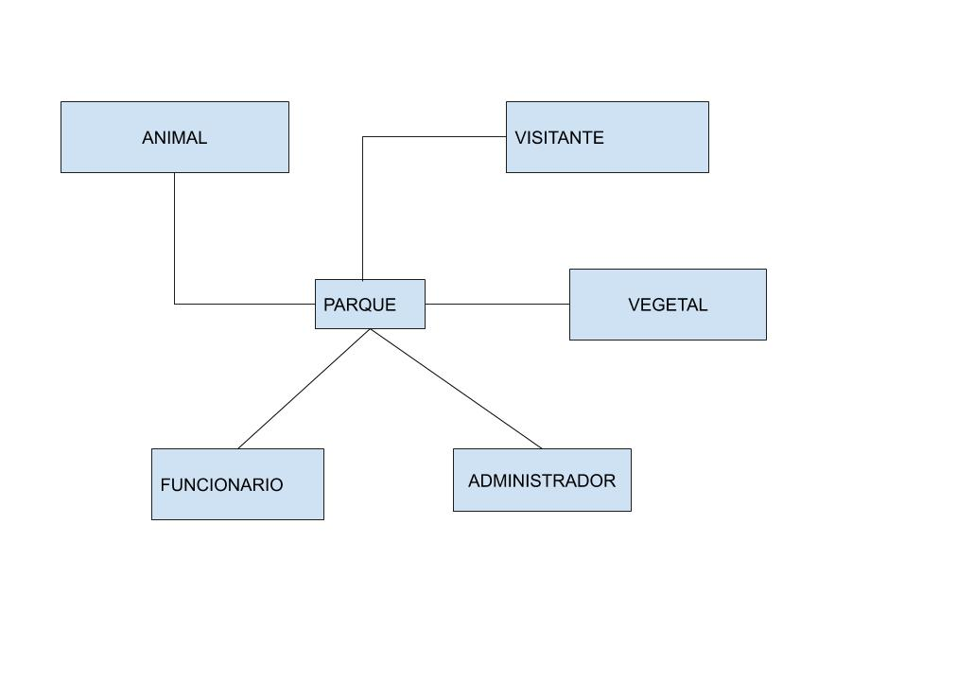

**MODELO ENTIDAD-RELACIÓN**

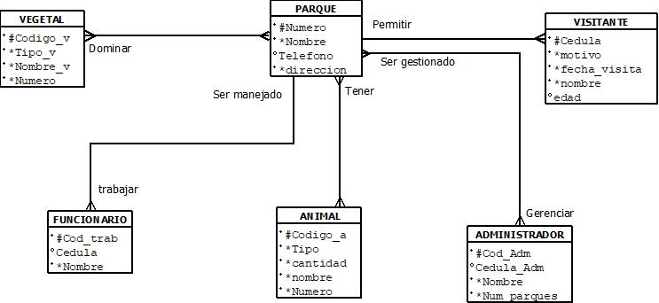

**MODELO RELACIONAL.**

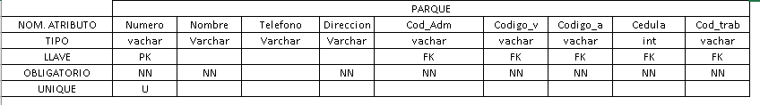

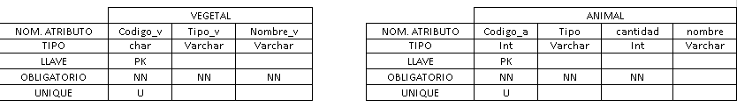

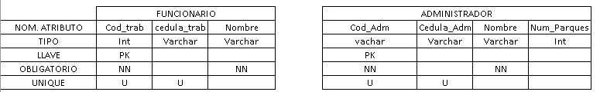

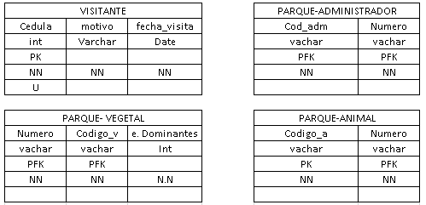

**PREGUNTAS**

1. Mostrar todos los datos existentes en la tabla parque.
2. Cuántos animales hay por cada parque?
3. Que cantidad de visitantes van a realizar investigación en todos los parques?
4. Mostrar los animales que tienen menos de 80 unidades.
5. Mostrar el nombre y dirección de los parques que son administrados por LUIS.
6. Calcular el total de animales y plantas que hay por parque.
7. Mostrar el código del animal, el nombre, el tipo y el número del parque donde se encuentra.
8. Mostrar todos los datos de las tablas visitante y parque.
9. Mostrar el número, departamento del parque y la cantidad de visitantes.
10. Ordenar por fecha de visita y mostrar el número, nombre del parque que visito.

**SINTAXIS SQL**

1. SELECT*

FROM PARQUE

1. SELECT COUNT(*)AS ANIMALES_POR_PARQUE

FROM ANIMAL

WHERE NUMERO=NUMERO;

1. SELECT COUNTS(*) AS REALIZAN_INVESTIGACION

FROM VISITANTES

WHERE MOTIVO=INVESTIGACION

1. SELECT*

FROM ANIMAL WHERE CANTIDAD<80

1. SELECT PARQUE.NOMBRE AS NOMBRE, PARQUE.DIRECCION AS DIRECCION

FROM PARQUE,ADMINISTRADOR

WHERE NOMBRE_ADM =’LUIS’

1. SELECT PARQUE. NOMBRE AS PARQUE, SUM(ANIMAL.CANTIDAD) AS TOTAL_ANIMALES

FROM PARQUE,ANIMAL

SELECT PARQUE. NOMBRE AS PARQUE, SUM(VEGETAL) AS TOTAL_PLANTAS

FROM PARQUE,VEGETAL

1. SELECT ANIMAL.CODIGO_A, ANIMAL.NOMBRE, ANIMAL.TIPO, PARQUE.NUMERO

FROM ANIMAL,PARQUE

WHERE PARQUE.NUMERO=ANIMAL.NUMERO

1. SELECT *

FROM VISITANTE, PARQUE

WHERE VISITANTE.IDENTIFICACION = PARQUE.IDENTIFICACION

1. SELECT PARQUE.NUMERO, PARQUE.DEPARTAMENTO, SUM(VISITANTES)

FROM PARQUE,VISITANTES

WHERE PARQUE.NUMERO=NUMERO

1. SELECT PARQUE.NOMBRE AS PARQUE, PARQUE.NUMERO

FROM PARQUE, VISITANTE

WHERE PARQUE.NUMERO = VISITANTE.NUMERO

ORDER BY VISITA.FECHA_VISITA